

**FHV + FCV Antigen Combo Rapid Test Cassette**

**(sekrece)**

**Návod k použití**

|  |  |
| --- | --- |
| **REF VIFHC-525** | **Český jazyk** |

**ÚČEL POUŽITÍ**

Kombinovaný FHV + FCV Ag rapid test (ze sekretů) je sendvičový laterální průtokový imunochromatografický test pro kvalitativní detekci antigenu kočičího herpesviru (FHV Ag) a antigenu kočičího kaliciviru (FCV Ag) v očních a nosních sekretech koček.

**PRINCIP**

Rychlá testovací kazeta FHV + FCV Antigen Combo je založena na sendvičovém imunochromatografickém testu s laterálním průtokem. Testovací kazeta má dvě testovací okna. Každé testovací okénko má neviditelnou T (testovací) zónu a C (kontrolní) zónu. Při nanesení vzorku do vzorkovacího okénka na kazetě bude tekutina bočně stékat po povrchu testovacího proužku. Pokud je ve vzorku dostatečné množství kočičího herpesviru nebo kočičího kaliciviru, objeví se viditelná T linie. Linie C by se měla objevit vždy po nanesení vzorku, což znamená platný výsledek. Tímto způsobem může kazeta přesně indikovat přítomnost kočičího herpesviru nebo kočičího kaliciviru ve vzorku.

**SKLADOVÁNÍ A STABILITA**

Skladujte v zabaleném stavu v uzavřeném sáčku při pokojové teplotě nebo v chladu (2-30 °C). Test je stabilní až do data exspirace vytištěného na uzavřeném sáčku. Kazeta s testem musí zůstat v uzavřeném sáčku až do použití. **NEZAMRAZUJTE**.

**UPOZORNĚNÍ**

* Nepoužívejte po uplynutí doby použitelnosti.
* Se všemi vzorky zacházejte, jako by obsahovaly infekční agens. Po celou dobu testování dodržujte stanovená opatření proti mikrobiologickému nebezpečí a dodržujte standardní postupy pro správnou likvidaci vzorků.
* Při testování vzorků používejte jednorázové rukavice a ochranu očí.

**Pozitivní**

**Negativní**

* Vlhkost a teplota mohou negativně ovlivnit výsledky.
* Testovací kazetu vyjměte z pouzdra až bezprostředně před použitím.
* Testovací soupravu nepoužívejte opakovaně.
* Nemíchejte součásti z různých šarží a různých výrobků.

**MATERIÁLY**

**Poskytnuté materiály**

- Testovací kazety - Kapátka - Plastové zkumavky s pufrem

- Tampony - Návod k použití

**Požadované, ale neposkytované materiály**

* Stopky

**NÁVOD K POUŽITÍ**

**Před testováním nechte testovací kazetu, vzorek a pufr vytemperovat na pokojovou teplotu (15-30 °C).**

1. Odeberte kočičí oční a nosní sekret pomocí tamponu. Tampon dostatečně navlhčete.

**Poznámka:** Oční sekret sbírejte z horních a dolních víček**,** vyhněte se sekretu v koutku oka.

1. Vložte vlhký tampon do dodané zkumavky s pufrem. Promíchejte jej, abyste zajistili dobrou extrakci vzorku.
2. Testovací kazetu položte na čistý a rovný povrch. Držte kapátko ve svislé poloze a **přeneste 3 kapky extrahovaného vzorku** (přibližně 120 μl) do jamky pro vzorek (S) testovací kazety, poté spusťte stopky. Viz obrázek níže.
3. **Výsledek odečítejte po 5 minutách**. Výsledky neinterpretujte po 10 minutách.

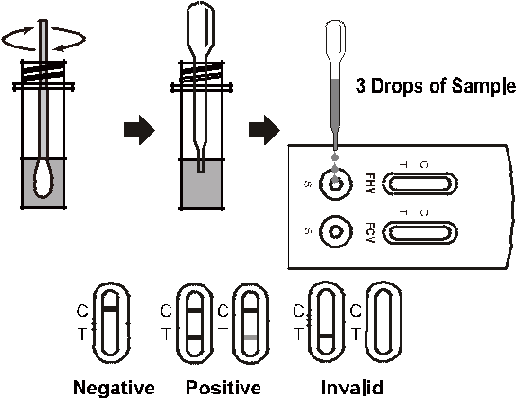

**Neplatný**

**3 kapky vzorku**

**INTERPRETACE VÝSLEDKŮ**

**Pozitivní:** Přítomnost linie C i T, bez ohledu na to, zda je linie

T jasná nebo nejasná.

**Negativní:** Objevuje se pouze čirá linie C.

**Neplatné:** Vzóně C se neobjeví žádná barevná linie, bez ohledu na to, zda se objeví linie T.

**OMEZENÍ**

Kazeta s kombinovaným rychlým testem FHV + FCV je určena pouze pro veterinární diagnostiku. Všechny výsledky by měly být zváženy spolu s dalšími klinickými informacemi, které má veterinární lékař k dispozici. Pro přesný výsledek se doporučuje použít v praxi pro konečné stanovení jinou metodu, například ELISA.

**Seznam symbolů**

|  |  |  |  |  |  |
| --- | --- | --- | --- | --- | --- |
|  | Výrobce |  | Testy v soupravě |  | Nepoužívejte  opakovaně |
|  | Skladujte mezi 2-30 °C |  | Datum exspirace |  | Katalogové číslo # |
|  | Nepoužívejte, pokud je balíček poškozený |  | Číslo šarže |  | Viz. návod  k použití |

|  |  |
| --- | --- |
|  | **Hangzhou AllTest Biotech Co., Ltd.**  #550, Yinhai Street  Hangzhou Economic&Technological Development Area  Hangzhou, 310018 P.R. China  Web: ww.alltests.com.cn  Email: info@alltests.com.cn |

